Skidskola i Huså

Vill du eller dina barn ta skidlektioner? Har du aldrig åkt eller åkt lite grann men vill få instruktioner om hur du kan förbättra dig? Nu finns möjligheten att lära sig grunderna här i Huså.

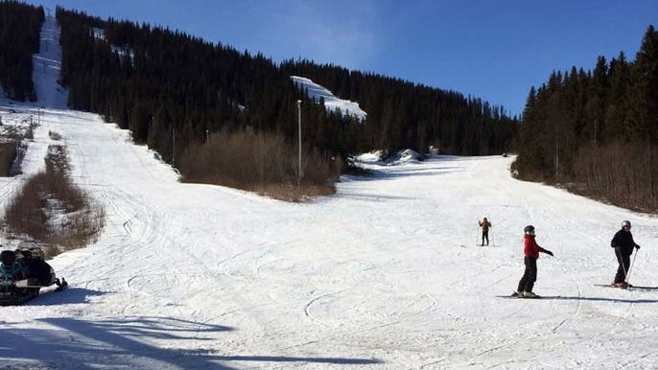

Prislista:
1tim 400 kr

2 tim 800 kr

halvdag 1000 kr

För bokning och information:
lenanoaksson@hotmail.com
073-8183890

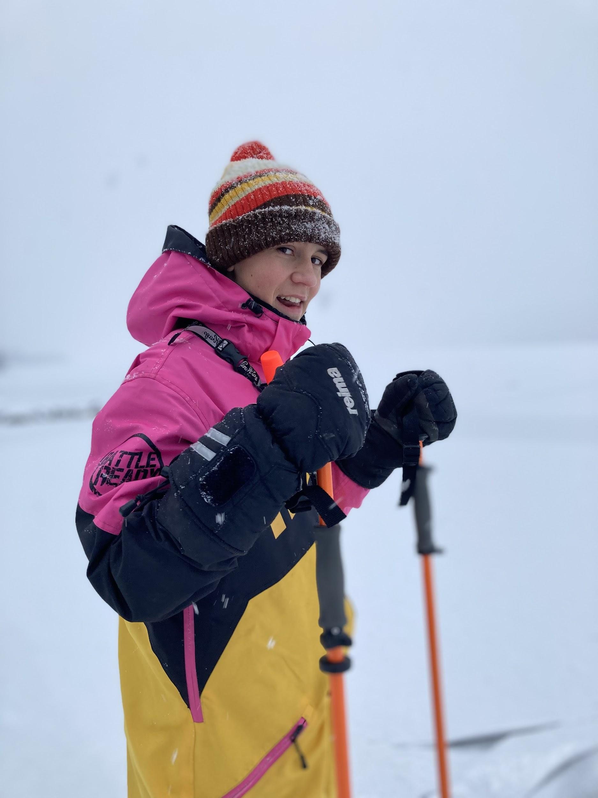

Vi ses i backen//Manne

